Увлекательные семейные мастер-классы в Творческом центре "Москворечье" в феврале 2016
03.02.2016
В феврале Hand-made мастерская "Центр керамического искусства "Майолика" и Детская изостудия "Улей" Творческого центра "Москворечье" подготовили для всех желающих увлекательные семейные мастер-классы.
В Hand-made мастерской "Центр керамического искусства "Майолика" под чутким руководством главного творца, наставника и вдохновителя - Светланы Сергеевны Морозовой, ребята познакомятся с простым и удивительным материалом - глиной, которая позволит воплотить в жизнь самые смелые идеи, фантазии и задумки.
9 февраля в 19.00 час. на мастер-классе "Сердечный подарок" все желающие могут создать милые и трогательные керамические сувениры из красной и белой глины в виде настенных панно, подставок под чашки, различных брошек и кулонов в виде сердечек ко Дню всех влюблённых. А 16 февраля в 19.00 час. на мастер-классе "Золотая рыбка" можно изготовить удивительные интерьерные украшения на основе плоского раскатного пласта и украсить его дырочками, улитками, камушками, печатками. Все поделки пройдут термическую обработку - обжиг, и вернутся к своим создателям. Мастер-классы проходят бесплатно в Аудитории № 214 по предварительной записи по телефону: 8 (916) 841-45-38.
Любителей живописи в феврале порадует Образцовая самодеятельная студия "Детская изостудия "Улей" под руководством Заслуженного работника культуры РФ, члена Московского союза художников Юрия Григорьевича Изосимова и члена Творческого Союза художников России и Международной Федерации художников Ольги Анатольевны Изосимовой.
18 февраля в 15.00 час. в художественной мастерской можно будет подробно познакомиться с техникой создания линогравюры. На практическом занятии ребята овладеют основным способом гравировки на линолеуме, пройдут все этапы печати чёрно-белых гравюр и в завершении, смогут создать свою собственную работу.

Каширское шоссе, 52
8-499- 324-79-33
http://dk-moskvor.ru
http://vk.com/tcmoskvor
https://www.facebook.com/tcmoscvor
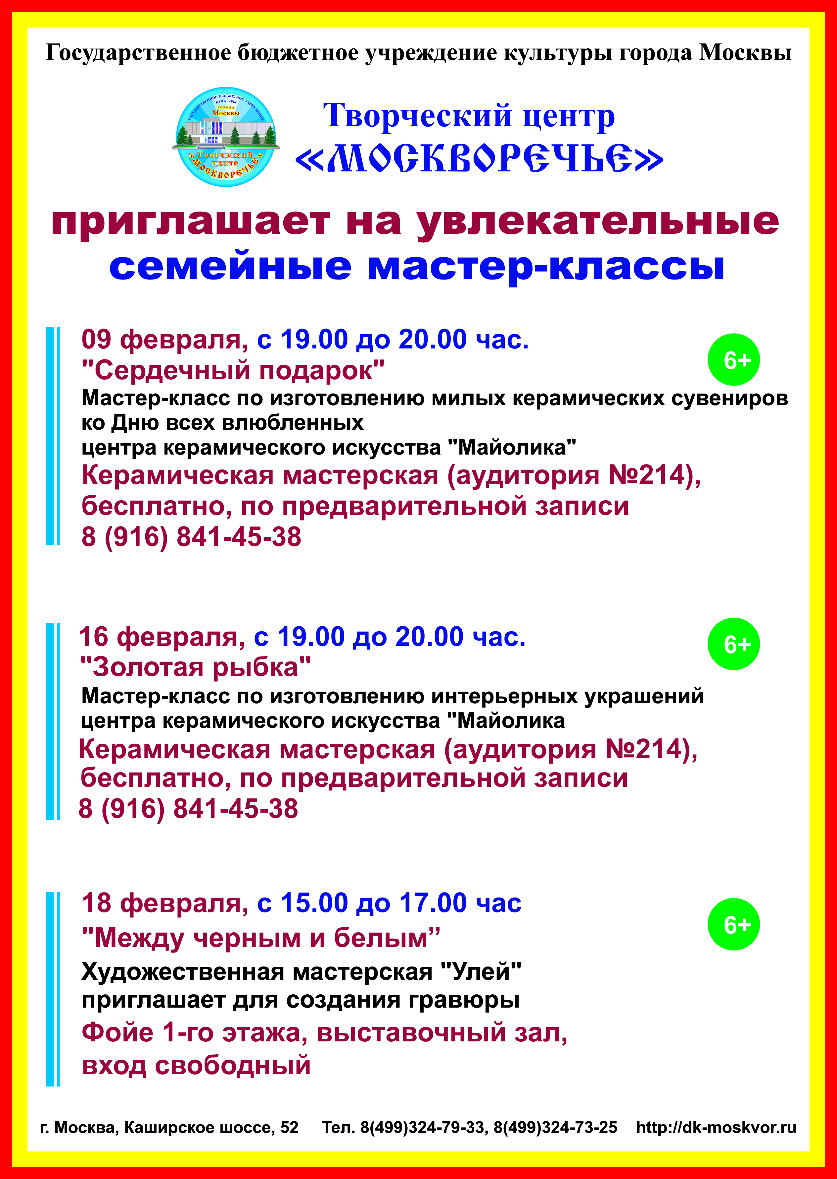

Адрес страницы: http://moskvoreche-saburovo.mos.ru/organization-of-recreational-social-and-educational-sports-and-recreational-and-sports-work-with-the/detail/2486753.html
Управа района Москворечье-Сабурово города Москвы

